|  |  |  |  |
| --- | --- | --- | --- |
| Jméno a příjmení: | Andrej Bilik | | |
| UČO: | 446468 | | |
| Název, kód předmětu: | Statistická analýza dat, PSY117 | | |
| Vyučující: | Mgr. Stanislav Ježek, Ph.D. | | |
| Datum odevzdání: | 8. 5. 2019 | Seminární skupina: | 03 |
|  | | | | |

  **Mladiství drogově závislí: Jak si vedou v dospělosti?**

Od 90. let u nás narůstá míra užívání drog dospívajícími a mladými dospělými. ČR patří v tomto ohledu mezi nejhorší země Evropy. Hospitalizovaých pro problémy s drogami jsou tisíce a počty uživatelů drog se odhadují na desetitisíce. Kvůli náročnosti dlouhodobých studií máme jen málo poznatků o tom, jak se drogová kariéra lidí vyvíjí a jaké má vyústění a dopad na jejich životy. Těch málo studií, co máme, ukazuje, že léčba drogové závislosti je velice náročná a ani v lepších případech nelze za dlouhodobé abstinenty označit ani polovinu zkoumaných osob. Všechny takovéto studie jsou navíc zatíženy alarmující úmrtností, což ještě podtrhává jejich význam.

Práce odborníků z Psychiatrického centra Praha a Centra adiktologie Psychiatrické kliniky 1. LF UK je v ČR první svého druhu a její autoři se zajímali zejména o to, jaký dopad má adolescentní užívání drog na život těchto osob v dospělosti, jak velká část z nich i nadále trpí závislostí a v čem se jejich životy liší od těch, kterým se podařilo tyto problémy překonat. Studie navazuje na projekt „Mládež a návykové látky“ z roku 1999, v rámci kterého bylo vyšetřeno 180 dospívajících drogově závislých v průměrném věku 17,5 let. O necelých 14 let později se podařilo dohledat 124 z nich pro aktuální studii, avšak pouze 52, čili 42 % z celku, se podařilo také znovu vyšetřit. Tento úbytek počtu osob by však dle autorů nemusel mít vliv na zkreslení výsledků.

První vyšetření probíhalo formou rozsáhlých dotazníku, kde kromě nezbytných demografických údajů adolescenti popisovali zejména svoji drogovou zkušenost. Druhé vyšetření po 14 letech sestávalo ze tří částí. Nejprve šlo o rozhovor ohledně významných životních událostí, poté osoby vypracovaly specializovaný dotazník k posouzení vlivu návykového chování na různé životní oblasti a nakonec několik vybraných psychologických škál pro posouzení osobnosti, spokojenosti, sebehodnocení, depresivity a duševního zdraví.

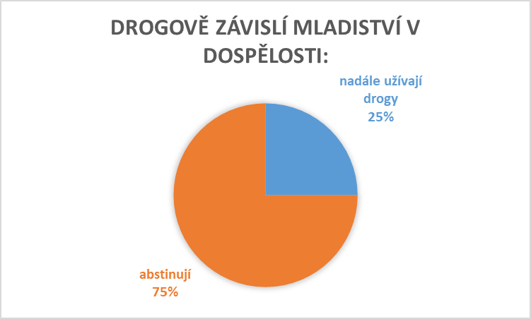

Těžké drogy (heroin, pervitin, kokain) nebo substituční látky v rámci léčby závislosti v současnosti užívá 13 z 52, tedy 25 %, dotázaných. V této skupině je pak větší procentuální zastoupení osob s nižší úrovní vzdělání, nezaměstnaných, nebo vykonávajících spíše manuální práci, a svobodných. Tyto, ani další rozdíly však nejsou statisticky příliš významné. Mohou však poskytnout určité vodítko ve směrování dalšího výzkumu. Co se týče vlivu užívání drog na významné životní oblasti, tak skupina s přetrvávajícími drogovými problémy je na tom hůře v oblastech rodinných problémů a dodržování zákona, než skupina bez drogových problémů. Výrazně hůře jsou na tom pak v oblastech tělesného zdraví a zaměstnání. Poslední zmiňovaná oblast je však ze všech nejproblematičtější i u osob, kterým se podařilo nad drogami zvítězit. Ohledně posuzování osob podle škál ve třetí fázi vyšetření nebyly odhalené žádné významné rozdíly mezi oběma skupinami, kromě životní spokojenosti. To, že lidé s přetrvávajícími drogovými problémy jsou méně spokojení se svou životní situací, však není nijak překvapující.

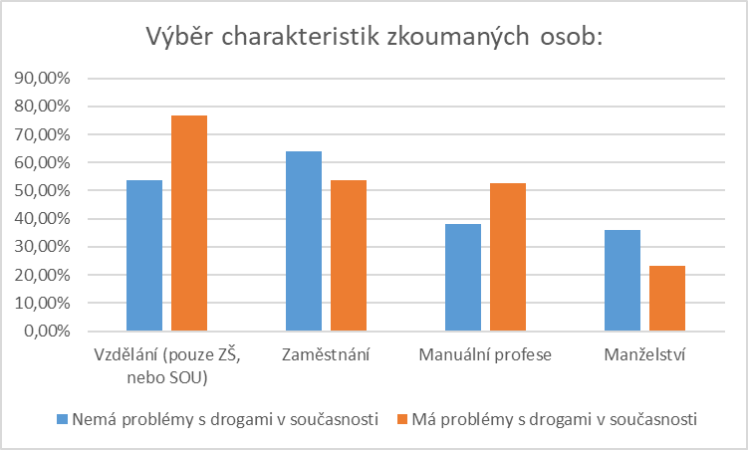

Nakonec je nutno uvést, že mezi oběma skupinami je výrazný rozdíl v zastoupení primární drogy, kterou je v případě lidí s přetrvávajícími problémy heroin – až v 92 % případů oproti 46 % ve druhé skupině. Další výrazný rozdíl mezi skupinami je v tom, že lidé, kteří mají přetrvávající problémy s drogami, užívali drogy v období dospívání denně v 84 % případů, zatímco v rámci bezproblémové skupiny tomu tak bylo ve 34 % případů.

Ze studie tedy vyplývá, že intenzivní užívání drog v dospívání může u části populace přetrvat do dospělosti (v rámci uvedené studie šlo o čtvrtinu osob), zatímco většina lidí (ve studii zbylé tři čtvrtiny) je bez dlouhodobého užívání drog a sociálně přizpůsobivá. Užívání drog v období dospívání má zároveň negativní dopad na řadu životních oblastí a ovlivňuje sociální fungování v dospělosti. Nakonec však musíme čtenáře upozornit, že ačkoliv jsou výsledky této studie velice zajímavé, nemusí zcela odpovídat skutečnosti, jelikož vzorek zkoumaných osob byl poměrně malý a výzkum byl realizovaný pouze v Praze a lze jej tedy zobecnit nanejvýš na metropolitní populaci.

**Zdroj:**

Csémy, L., Zábranský, T., Grohmannová, K., Dvořáková, Z., Brenza, J., & Janíková, B. (2012). Dospívající uživatelé heroinu a pervitinu po 14 letech: Analýza psychosociálních charakteristik. *Československá Psychologie, 56*(6), 505-517.